生命教育融入教學設計
教案名稱 |  |  | 心情觀測站 |  | 教學設計者 | 校名：高雄縣鳳西國小  姓名：洪翠霞
學程 |  |  | □高中□國中■國小 |  | 教學設計者
生命教育領域 |  |  | ▓人與自己□人與社會  □人與自然 |  | 生命教育主題 | 情緒管理
教學目標 |  |  | 1.能辨別自己與他人的情緒變化。  2. 能適當表達情緒，和同學分享彼此喜、怒、哀  、樂的情緒。  3. 能共同討論紓解情緒的方法並選擇適當的方式紓解情緒壓力。  4. 能製作「我的故事小書」，並體察情緒的變化的表情。  5.能與同學討論與發表，學習關懷他人與分享喜悅的方法。 |  | 對應能力指標 | 社會5-2-2了解認識自我及認識周圍環境的歷程，是出於主動的，也是主觀的，但是經由討論和溝通，可以分享觀點與形成共識。  生命2-2-5知道如何適當地表達自己的情緒。  生命2-4-5學習有效的溝通與理性的情緒表達，並紓解壓力。  社會5-2-2了解認識自我及認識周圍環境的歷程，是出於主動的，也是主觀的，但是經由討論和溝通，可以分享觀點與形成共識。
九年一貫課程(或高中)領域/年級 |  |  | 社會領域/國小三年級 |  | 教學時間 | 240分
九年一貫課程(或高中)單元/版本 |  |  | 三上打開心窗/南一版 |  | 關鍵字  (生命教育子題  或重要概念) | 情緒管理
教學內容及活動設計
設計理念 |  |  | 兒童在低年級時，應已能察覺自己可以決定自我的發展，因此兒童的情緒變化將影響兒童與人互動的和諧與否。因此，透過學習，了解自己與他人的情緒反應，進而學習處理情緒，是人我社會相處的重要課題。
教材分析 |  |  | 1.學習分辨自己與他人的情緒變化，進而紓發情緒壓力，促進人我和諧關係。  2.經由學習單的活動設計讓學生學習處理情緒的方法，增進人際關係。
教學資源 |  |  | 教師準備 | 學習單，32開粉彩紙（每生12張）、打洞機、中國結線
 |  |  | 學生準備 | 鉛筆、彩色中性筆或彩色筆、小鏡子、相片
教學  時間 | 教學目  標編號 | 教學活動  (按照活動次序以阿拉伯數字分別編號) |  |  |  |  | 教學資源 | 教學評量
10’ |  | - 小故事大啟示（快樂延長線小故事），每位同學仔細閱讀並聆聽故事內容。（附件一）  小元  ☺ ☺ ☺ ☺ ☹ ☹ ☹ ☹  用具沒帶被罵  被罰不能下課  又被媽媽罵  第二天  功課沒寫被罵  洗澡  連續劇  陪媽媽姐姐看  看卡通  打電動看電視 |  |  |  |  | 附件一 | 辨別自己與他人的情緒變化
10’ |  | 萱萱  ☹ ☺☺ ☺ ☺☺ ☺☺  蓋獎勵卡  老師稱讚  當獎勵  媽媽給零用錢  被媽媽稱讚  第二天  酒  和妹妹玩家家  規贏了  和妹妹被弟子  看卡通  寫功課
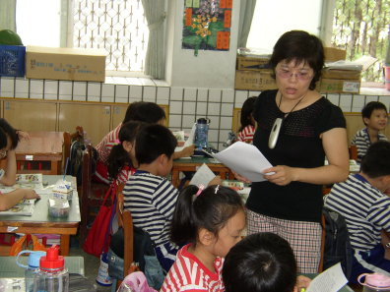
圖1 教師指導學生閱讀附件一
10’ |  | - 依故事中小元和萱萱的故事發展，師生一起在黑板畫出「心情指數線」。  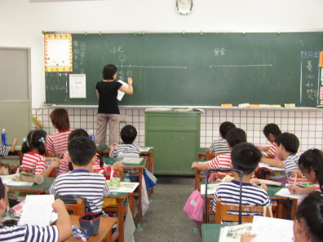  圖2 教師指導學生畫心情指數線
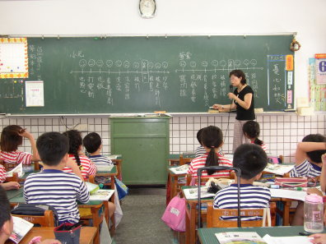
圖3 師生共同歸納出心情指數線
10’ |  | 3.教師提問  （1）小元和萱萱的心情指數線有什麼不同？  生：小元哭臉比較多；萱萱笑臉比較多。  （2）小元的哭臉和笑臉有什麼關聯？為什麼？  生：小元先樂後苦，所以哭臉多。  生：小元先玩，浪費時間，沒寫功課。  生：小元沒收書包，功課沒寫，所以都是哭臉。  （3）萱萱的哭臉和笑臉有什麼關聯？為什麼？  生：萱萱一回家就寫作業，他不喜歡，所以哭臉。  生：萱萱先寫完作業，感覺輕鬆，所以可以和妹妹玩，心情很愉快。  生：先把該完成的做完，就可以輕鬆自在。
10’ | 1 | 4.請同學紀錄自己下午到晚上的心情指數線。（附件二）  ~~第一節結束~~ |  |  |  |  | 附件二 | 能忠實紀錄自己的情緒反應
10’ | 2 | 5.請小朋友先展示自己的心情指數線。
10’ | 2 | 6.教師提問  (1)你的心情指數線笑臉多的請舉手？哭臉多請舉手？  生：學生舉手反應教師問題  (2)請同學發表自己的心情指數線，和同學有什麼不一樣？  生：我的笑臉多，因為做完功課後，媽媽帶我去看剛出生的小表妹，我吃了麻油雞和油飯，晚上又去逛夜市，所以我度過了愉快的一天。  生：我的笑臉多，因為昨天放假，我寫完功課，就和小狗玩。  ＊有些同學沒完成作業，被教師責罵，並且要求補做，所以應是哭臉。 |  |  |  |  |  | 能自主的發表自己的感受
5’ |  | 7.觀察社會課本第24、25頁的圖文  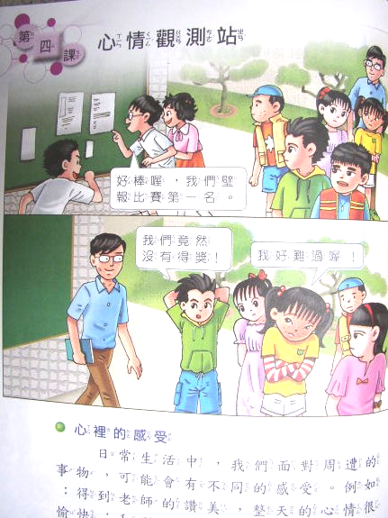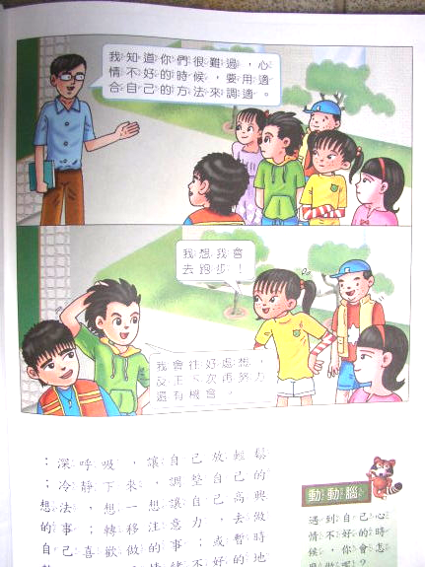  圖4 南一版第三冊社會課本24頁 圖5 南一版第三冊社會課本25頁 |  |  |  |  | 社會課本24、25頁
15’ |  | 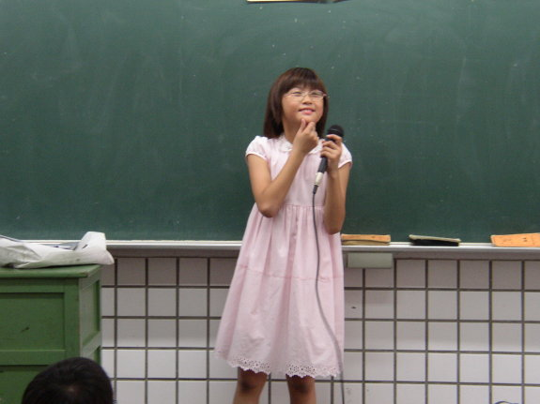  8.教師提問，讓數位同學上台發表。  圖6 學生上台分享自己的心情
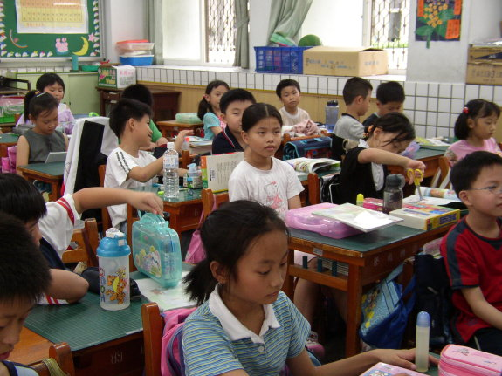

圖7 同學台下聆聽，分享同學的心情

（1）你知道自己的心情感受嗎？
生：知道，每個人都有開心和難過的事。
（2）什麼時候讓你感到最開心？
生：爸媽帶我出去玩。
生：和我的玩具玩遊戲。
生：下課時，和同學玩遊戲。
生：得到誇獎獲得獎的時候，會讓我覺得開心。
（3）什麼事情讓你覺得難過？
生：被老師處罰。
生：和同學吵架。
生：有人誣賴我或者有人不理我的時候。
（4）當時你怎麼處理這些情緒？
學生舉手回答。
9.共同討論與發表，找出適合紓發情緒
生：我會想打電話和好朋友分享我的快樂。
生：告訴家人，我的快樂。
生：去跑步。
生：找人一起散步。
生：找好朋友說一說心事。
生：告訴自己，下次再努力。
生：殺人。（師：這種玩笑不能開，如果你真的不能發洩情緒，可以去玩「打地鼠」遊戲，或揍沙包，這樣才能不傷害別人）

10.教師歸納統整
每個人都會因為很多事情，而有心情好與不好的時候，這些都是很正常的反應。心情好時，可以找人分享；心情不好時，要用適當的方式來處理，才能有助於情緒的紓解。
~~第二節結束~~
40’ | 4 | 11.製作「我的故事小書」。  - 請廠商裁切八開粉彩紙為四等分（32開）。  - 定好位置，打洞。  - 依小朋友的喜愛，在封面貼上照片，再為封面、封底，裝飾美化。  - 穿線裝訂  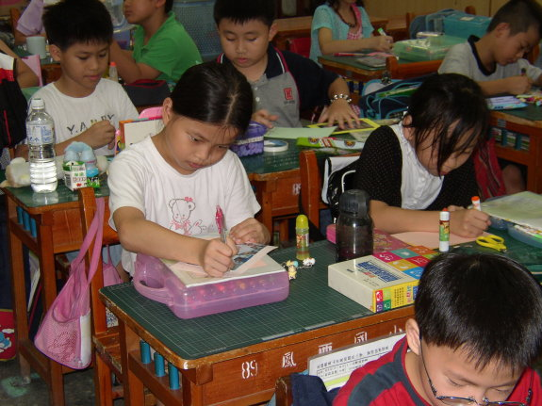  圖8 學生畫封面、封底部並裝飾  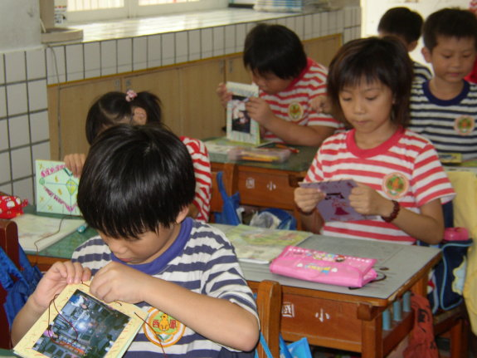  圖9 學生穿線、裝訂  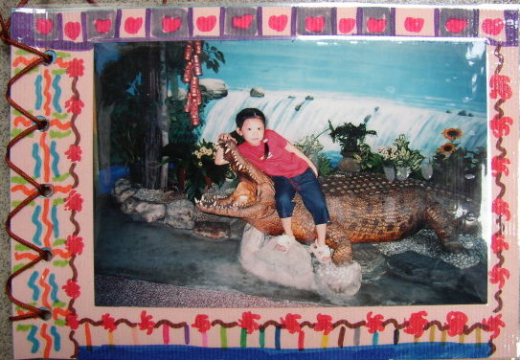  圖10 劉湘鈴「我的故事小書」作品封面  ~~第三節結束~~ |  |  |  |  | 32開粉彩紙，每生12張  打洞機  裝訂線  彩色筆  相片 | 能完成「故事小書」
40’ | 4 | 12.心情臉譜  (1)請數位同學上台做出喜怒哀樂之表情，由台下同學猜測。  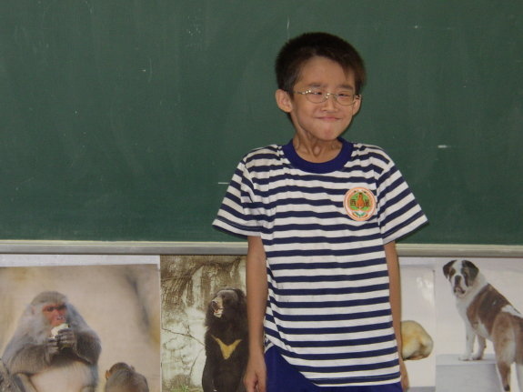  圖11 學生上台表演情緒的表情  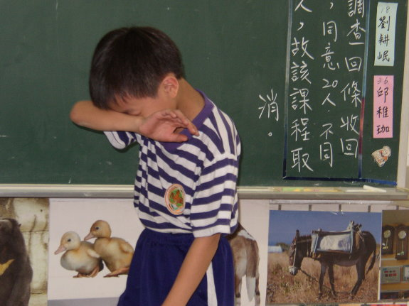  圖12 學生上台表演「難過」的表情 |  |  |  |  |  | 能覺察他人臉上的情緒變化
 |  | （2）引導學生做出喜怒哀樂之表情，並由小鏡子觀看，鏡子中的自己。  （3）在故事小書畫出喜怒哀樂的心情臉譜。.  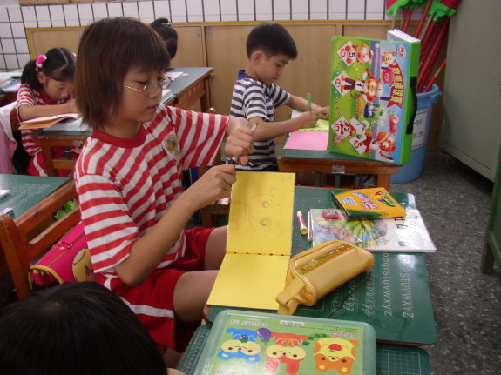  圖13 學生在小書畫情緒臉譜 |  |  |  |  | 小鏡子  故事小書  彩色筆  中性筆
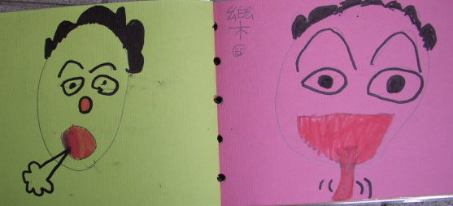
圖14 劉耕岷繪畫的表情臉譜
~~第四節結束~~
10’ |  | 13. 觀察課本26、27頁後，.  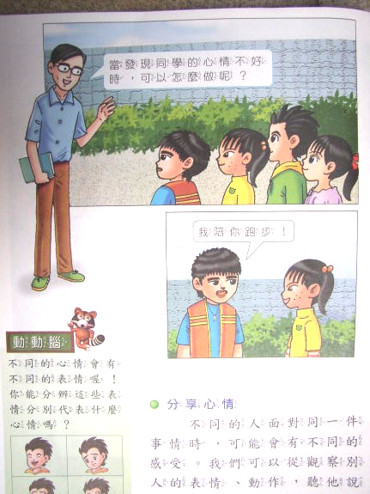  圖15 南一版社會課本26頁 |  |  |  |  | 社會課本26、27頁
30’ |  | 14.教師提問，經由討論與發表  - 你曾經發現同學心情不好嗎？當時你會怎麼做？  生：陪在他旁邊。  生：不理他。  生：安慰他  （2）以後你發現同學心情不好嗎？你會怎麼做？  生：安慰他，問他為什麼心情不好？  生：陪她散散步，走一走。  生：找他一起去打球。  生：告訴老師。  生：拍拍肩膀，抱抱他。  （3）對於同學優秀表現時，你曾經表達過什麼？可以怎麼做？  生：拍拍手恭喜他。  生：在心理羨慕。
（4）對於同學優秀表現時，以後你可以怎麼做？
生：恭喜他。
生：向同學學習優點。
15.教師歸納統整
我們可以從每個人的表情、動作、說話的口氣，來了解一個人心裡的感受。對於心情不好的同學，要多陪伴與安慰；對於優秀同學的表現，要不吝嗇的給予讚美和掌聲。
~~第五節結束~~
40’ | 5 | 16.習作指導—配合習作第十頁  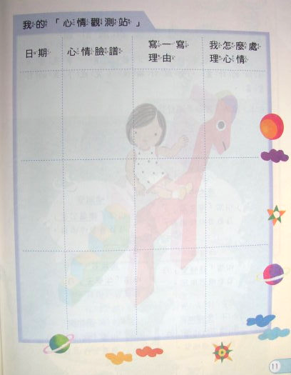  圖17 南一版社會習作第10頁  （1）引導兒童紀錄一週中印象最深刻的心情。  ＊經由回顧與省思，記錄自己的心情變化。  ＊能與家人或同學分享自己的習作心情。  （2）從習作附錄ㄧ中找出適合的「心情臉譜」貼上或自己畫上，並寫出原因，以及如何處理這些心情的方法。  17. 教師歸納統整  希望同學相處能彼此關懷，並且能將課堂所學，在日常生活中實現。  ~~第六節結束~~ |  |  |  |  | 社會習作第10頁 | 能與同學討論與分享
教學成果(學生作品及其他表現)
一、學生學習的前後測結果：

（1）你能辨別自己與他人的情緒變化
評量等第 | 知道 | 有些困難 | 不會
前測 | 86.1％ |  | 13.9％
後測 | 91.4％ | 2.9％ | 5.7％
學生的所持的理由是可以看他人的行動、語調、臉色、表情來辨別他人的情緒變化，自己的情緒變化也是如此。而選擇有些困難或不會辨別者則是有些人的表情不明顯，或是自己比較不會察言觀色，因此較不會辨別他人的情緒變化。

（2）你能自主的發表自己的感受
評量等第 | 會 | 有些困難 | 不會
前測 | 72.2％ |  | 17.8％
後測 | 48.6％ | 14％ | 11.4％
學生認為自己很大方，樂於分享，把自己的想法說出來，可以讓他人了解自己的想法。而選擇有困難或不會的同學則是因為自己會害羞，不敢上台，不好意思表達自己的想法或是團體中有時需要壓抑自己心裡的不愉快，因此認為有困難。

（3）當你心情有困難的時候，你知道如何解決嗎
評量等第 | 知道 | 有些困難或不知道
前測 | 88.8％ | 11.2％
後測 | 97.1％ | 2.9％
學生提出的解決方法有散步、聽音樂、找人聊天、看電視、玩電腦、玩玩具、告訴師長或家人尋求解決方法、畫圖、運動；有困難的同學認為有時會想不出解決方法。

- 學生學習心得
- 學生能仔細閱讀並參與討論，經由討論的過程，歸納並畫出附件一主角的「心情指數線」。
- 學生多數能與教師共同討論附件一主角的狀況與問題所在並檢討心情好壞的原因。
- 學生多數對於本單元引起動機的內容學習表現出很大的興趣。
- 學生很喜歡上台表演與小書創作，覺得社會課程不只是講述而已，上課很有變化。
- 學生喜歡分組討論，對於小組同學的互動很有意思。
- 經由學習，學生更明白情緒紓解的重要性與方法。
三、學生作品成果
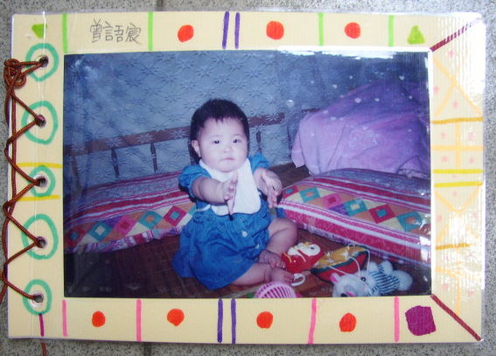  圖18 曾語宸故事小書封面 | 圖19劉湘鈴故事小書封面 | 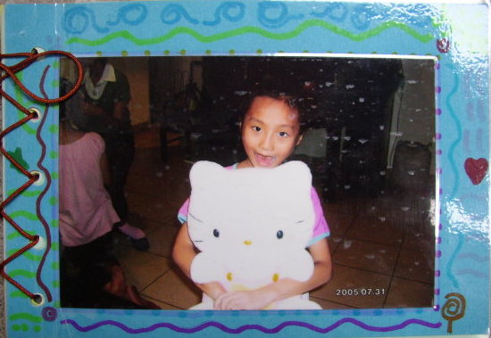  圖20洪瑋君故事小書封面
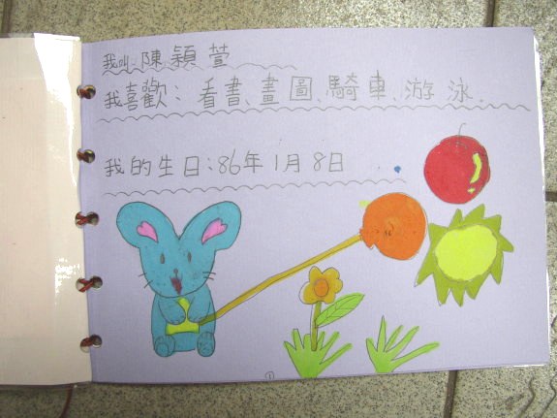  圖21 陳穎萱故事小書內頁 | 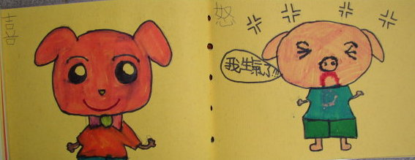  圖22陳珮如故事小書內頁 |  | 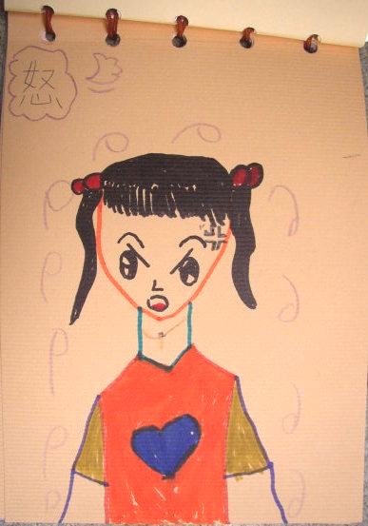  圖23梁尹瑜故事小書內頁

教學檢討(針對教學設計、教學活動及教學評量等進行省思)
一、教學設計：學生對於本課程很有興趣，樂於學習，願意與同學分享自己的心情感受。對於上台表演、發表，都能踴躍發言。表情豐富、自然，很投入學習。而三年級學生，正處於單純、學習力旺盛之際，故較能將課堂上所學，運用於日常生活中。
二、教學活動：因部分學生未完成學習單，影響課程進度，並將此紀錄，記錄在檢核表上。另有些學生速度很慢，無法如預定進度完成，就必須要求課後自行完成。
經由學生自評的結果發現，小朋友在課程一開始時會認為『情緒』是一件很自然的事，不需要太過學習就能了解自己與他人的情緒變化，但是經由學習之後，才發現了解自己與他人的『情緒』，是件不容易的事，尤其要對別人說出自己的感受與想法，更不是那麼容易。所幸，課程結束後，他們至少知道當自己的情緒發生困擾時，要用適當的方法去舒解自己的情緒壓力並尋求解決之道，是讓人覺得最可喜的現象。
- 教學評量：因本教案為南一版社會課程改編，評量主要為習作、學習單與學習態度，所以評量是多元化的，但數字化的評量，仍以習作為主。學生多數能完成任務，對於小組討論與創作很有興趣，表現的很不錯。
- 教學省思：本案為南一版社會課程改編，如果無限量擴增教學內容，恐會壓縮其他單元的上課時數，如果教師有時間可以將創作「故事小書」的『喜、怒、哀、樂』單元，增加繪出與家人互動的情形。如：和家人一起出去玩，正面畫出『喜』的表情，背面畫出『與家人出去玩的情形』，如此，可以更明確點出表情的原因與情形。
參考文獻(按APA格式撰寫)
1.生命教育學習網製作團隊（瀏覽日期2005.9.28）快樂的源泉。生命教育網 http://life.edu.tw/a/data/a/A000001694/A000001694.pdf
2.社會指引（2005）社會教師手冊第一冊，52-55。台南，南一書局。
3.心情觀測站（2005）社會習作，10-11。臺南，南一書局。
4.心情觀測站（2005）社會課本，24-25。臺南，南一書局。

附件一
快樂延長線 台北縣石門國小 葉家楨老師
朱小元和魏萱萱都是快樂國小二年二班的小朋友。 下課時間，小元哭喪著臉坐在位子上，嘴巴嘟嘟的，手撐著下巴，萱萱走了過來拍拍小元的肩膀說：「小元！你怎麼啦！怎麼悶悶不樂的？」
小元嘟著嘴說：「我被罰不能下課…在家被媽媽罵！到學校又被老師罰…我覺得好不快樂！」 萱萱：「咦？為什麼被罵，又為什麼不快樂啊？老師不是有教我們檢查快不快樂的方法嗎？我們一起來檢查看看。」 萱萱拿出筆記本在空白的紙上畫了兩條線：「第一條是我的…第二條是你的，我們從昨天放學開始檢查，昨天放學後你在做什麼？」
「嗯…我回到家，到冰箱找點心吃，吃完蛋糕我就回房間打電動了，很快樂！」
「喔…所以畫笑臉…那我回到家把書包放下就拿出作業來寫了！昨天老師出的功課 有點多，寫的手好酸…所以我畫哭臉…再來呢？」
小元歪著頭想一想：「再來媽媽叫我吃飯，我就盛了一大碗飯拿到客廳一邊看電視一 邊吃…昨天媽媽炸了我最愛的豬排，而且卡通好好看！」
「那再畫一個笑臉…我寫完功課，吃完晚餐，也有看卡通喔！真的好好看喔！我的 也是笑臉…接著呢？」
「看完卡通，媽媽和大姐說要看連續劇，我也跟著看啊…也很好看喔！」
「嗯…笑臉…我看完卡通和妹妹一起輪流背弟子規，我贏了！我覺得很好玩，所以 我也畫笑臉，讀完弟子規我們還玩扮家家酒喔！再一個笑臉…你呢？」
「快九點了媽媽叫我去洗澡，洗澡很舒服能不能畫笑臉啊？」
「嗯…應該可以吧！後來我媽媽也叫我和妹妹洗澡睡覺，我還先把聯絡簿和功課一 起拿給媽媽檢查，媽媽說我的國字越寫越漂亮，我聽了很高興！後來我整理完書包就睡 覺了…笑臉…。」
小元皺起眉頭說：「睡前媽媽說要檢查我的功課，我才發現我還沒寫…媽媽好生氣！ 用愛的小手打十下，還一直罵我…我就一邊哭一邊寫作業，結果我也沒寫完就趴在書桌 上睡著了…。」
「那要畫哭臉囉…今天早上呢？」 小元的大眼睛轉阿轉：「出門前媽媽又罵了我一頓…。」
「哭臉…，早上出門媽媽給了我零用錢，說是昨天功課寫很棒的獎勵…，所以是笑 臉。」瑄瑄在線上幫小元畫了哭臉，幫自己畫了一個笑臉。
小元繼續說道：「到學校就更慘了！沒有交功課被老師罰不能下課，結果昨天沒有整 理書包，美勞用具也忘記帶了…又被老師罵…我心情不好，剛剛又跟正成吵架呢…。」
「哭臉…哭臉…哭臉…。」
「我都剛好相反…老師也說我作業寫的很棒…用具有帶，可以蓋好寶寶章…剛剛下 課跟美琪去玩盪鞦韆…那我的都是笑臉！」
「喔…好羨慕你喔！我的哭臉怎麼那麼多啊…1、2、3…糟糕老師來了！我的作業還 沒補寫完！」
「小元~~~你又要多一個哭臉了啦！」
附件二
我的心情指數

班級： 年 班 姓名：
小朋友：
今天你的心情好嗎？過了一天，讓我們來回顧一下你的一天，看看今天過的好不好？請將你的心情寫下來，並且為你的心情畫上笑臉或哭臉。看看今天快不快樂！

附件三
三年級生命教育融入社會領域學習結果自評表
班級： 年 班 | 座號： 號 | 姓名：
活動單元：心情觀測站 |  | 日期： 年 月 日
小朋友在上課之前，老師想要知道你們了解自己，認識自己嗎？以下有幾個問題想問你，請你用最直接的感覺來回答！
1.你能辨別自己與他人的情緒變化
○能 ○不能
2. 你能自主的發表自己的感受
○能 ○不能
3.當你心情有困難的時候，你知道如何解決嗎？
○知道 ○不知道

我們已經上完這個單元了，請小朋友記下這次上「社會」的感覺，你能做到以下的事情嗎？
1.你能辨別自己與他人的情緒變化
○會 ○有些困難 ○不會

原因是：

2.你能自主的發表自己的感受
○會 ○有些困難 ○不會

原因是：

3. 當你心情有困難的時候，你知道如何解決嗎？
○會 ○有些困難 ○不會

原因是：

附件四 三年級生命教育融入社會領域學習結果檢核表
教學單元：心情觀測站 |  |  |  |  |  |  |  |  |  |  |  | 教學者：
評量項目 |  | 1.  辨別自己與他人的情緒變化 |  |  | 2.  能忠實紀錄自己的情緒反應 |  |  | 3.  能發表體察自己與他人情緒的差異 |  |  | 4.  能自主的發表自己的感受 |  |  |  | 5.  能完成「故事小書」 |  |  | 6.  能畫出各種情緒臉譜 |  |  | 7.  能提出解  決情緒的  方案 |  |  | 8.  能完成習  作.
座  號 | 結果  姓名 |  | 能 | 再加油 |  | 是 | 否 |  | 能 | 再加油 |  |  | 能 | 再加油 |  | 能 | 再加油 |  | 能 | 再加油 |  | 能 | 再加油 |  | 是 | 否
1 |  |  | ˇ |  |  | ˇ |  |  | ˇ |  |  |  | ˇ |  |  | ˇ |  |  | ˇ |  |  | ˇ |  |  | ˇ
2 |  |  | ˇ |  |  |  | ˇ |  |  | ˇ |  |  |  | ˇ |  | ˇ |  |  | ˇ |  |  | ˇ |  |  | ˇ
3 |  |  | ˇ |  |  |  | ˇ |  |  | ˇ |  |  |  | ˇ |  | ˇ |  |  |  | ˇ |  | ˇ |  |  | ˇ
4 |  |  |  | ˇ |  | ˇ |  |  | ˇ |  |  |  | ˇ |  |  | ˇ |  |  | ˇ |  |  | ˇ |  |  | ˇ
5 |  |  | ˇ |  |  | ˇ |  |  | ˇ |  |  |  | ˇ |  |  | ˇ |  |  | ˇ |  |  | ˇ |  |  | ˇ
6 |  |  | ˇ |  |  | ˇ |  |  | ˇ |  |  |  | ˇ |  |  | ˇ |  |  | ˇ |  |  | ˇ |  |  | ˇ
7 |  |  |  | ˇ |  | ˇ |  |  | ˇ |  |  |  | ˇ |  |  | ˇ |  |  | ˇ |  |  | ˇ |  |  | ˇ
8 |  |  |  | ˇ |  | ˇ |  |  | ˇ |  |  |  | ˇ |  |  | ˇ |  |  | ˇ |  |  | ˇ |  |  | ˇ
9 |  |  |  | ˇ |  | ˇ |  |  | ˇ |  |  |  |  | ˇ |  | ˇ |  |  | ˇ |  |  |  | ˇ |  | ˇ
10 |  |  | ˇ |  |  | ˇ |  |  | ˇ |  |  |  | ˇ |  |  | ˇ |  |  | ˇ |  |  | ˇ |  |  | ˇ
11 |  |  |  | ˇ |  |  | ˇ |  |  | ˇ |  |  |  | ˇ |  |  | ˇ |  | ˇ |  |  |  | ˇ |  | ˇ
12 |  |  | ˇ |  |  | ˇ |  |  | ˇ |  |  |  |  | ˇ |  | ˇ |  |  | ˇ |  |  | ˇ |  |  | ˇ
13 |  |  |  | ˇ |  | ˇ |  |  | ˇ |  |  |  |  | ˇ |  | ˇ |  |  | ˇ |  |  | ˇ |  |  | ˇ
14 |  |  |  | ˇ |  | ˇ |  |  | ˇ |  |  |  | ˇ |  |  | ˇ |  |  | ˇ |  |  | ˇ |  |  | ˇ
15 |  |  | ˇ |  |  | ˇ |  |  | ˇ |  |  |  | ˇ |  |  | ˇ |  |  | ˇ |  |  | ˇ |  |  | ˇ
16 |  |  |  | ˇ |  | ˇ |  |  | ˇ |  |  |  | ˇ |  |  | ˇ |  |  | ˇ |  |  | ˇ |  |  | ˇ
17 |  |  | ˇ |  |  | ˇ |  |  | ˇ |  |  |  | ˇ |  |  | ˇ |  |  | ˇ |  |  | ˇ |  |  | ˇ
18 |  |  | ˇ |  |  | ˇ |  |  | ˇ |  |  |  |  | ˇ |  | ˇ |  |  | ˇ |  |  | ˇ |  |  | ˇ
19 |  |  | ˇ |  |  | ˇ |  |  | ˇ |  |  |  |  | ˇ |  | ˇ |  |  | ˇ |  |  | ˇ |  |  | ˇ
20 |  |  | ˇ |  |  | ˇ |  |  | ˇ |  |  |  | ˇ |  |  | ˇ |  |  | ˇ |  |  | ˇ |  |  | ˇ
21 |  |  | ˇ |  |  | ˇ |  |  | ˇ |  |  |  | ˇ |  |  | ˇ |  |  | ˇ |  |  | ˇ |  |  | ˇ
22 |  |  | ˇ |  |  | ˇ |  |  | ˇ |  |  |  | ˇ |  |  | ˇ |  |  | ˇ |  |  | ˇ |  |  | ˇ
23 |  |  | ˇ |  |  | ˇ |  |  | ˇ |  |  |  |  | ˇ |  | ˇ |  |  | ˇ |  |  | ˇ |  |  | ˇ
24 |  |  |  | ˇ |  | ˇ |  |  | ˇ |  |  |  |  | ˇ |  | ˇ |  |  | ˇ |  |  | ˇ |  |  | ˇ
25 |  |  | ˇ |  |  | ˇ |  |  | ˇ |  |  |  |  | ˇ |  | ˇ |  |  | ˇ |  |  | ˇ |  |  | ˇ
26 |  |  | ˇ |  |  | ˇ |  |  | ˇ |  |  |  |  | ˇ |  | ˇ |  |  | ˇ |  |  | ˇ |  |  | ˇ
27 |  |  | ˇ |  |  | ˇ |  |  | ˇ |  |  |  |  | ˇ |  | ˇ |  |  | ˇ |  |  | ˇ |  |  | ˇ
28 |  |  |  | ˇ |  | ˇ |  |  | ˇ |  |  |  | ˇ |  |  | ˇ |  |  | ˇ |  |  | ˇ |  |  | ˇ
29 |  |  | ˇ |  |  | ˇ |  |  | ˇ |  |  |  | ˇ |  |  | ˇ |  |  | ˇ |  |  | ˇ |  |  | ˇ
30 |  |  |  | ˇ |  | ˇ |  |  | ˇ |  |  |  | ˇ |  |  | ˇ |  |  | ˇ |  |  | ˇ |  |  | ˇ
31 |  |  | ˇ |  |  | ˇ |  |  | ˇ |  |  |  | ˇ |  |  | ˇ |  |  | ˇ |  |  | ˇ |  |  | ˇ
32 |  |  |  | ˇ |  | ˇ |  |  | ˇ |  |  |  |  | ˇ |  | ˇ |  |  | ˇ |  |  | ˇ |  |  | ˇ
33 |  |  |  | ˇ |  | ˇ |  |  | ˇ |  |  |  | ˇ |  |  | ˇ |  |  | ˇ |  |  | ˇ |  |  | ˇ
34 |  |  |  | ˇ |  | ˇ |  |  | ˇ |  |  |  | ˇ |  |  | ˇ |  |  | ˇ |  |  | ˇ |  |  | ˇ
35 |  |  | ˇ |  |  | ˇ |  |  | ˇ |  |  |  |  | ˇ |  | ˇ |  |  | ˇ |  |  | ˇ |  |  | ˇ
36 |  |  | ˇ |  |  | ˇ |  |  | ˇ |  |  |  | ˇ |  |  | ˇ |  |  | ˇ |  |  | ˇ |  |  | ˇ
附件五 生命教育融入社會領域學習心得表
班級： 年 班 | 座號： 號 | 姓名：
活動單元：心情觀測站 |  | 日期： 年 月 日
請小朋友記下這次上「社會」的心得和感想。（寫得愈多愈好喔！）
- 你覺得這個單元：
○非常快樂 ○有些快樂 ○不快樂 ○很討厭 ○沒感覺
原因是：

- 你覺得這個單元：
○非常難 ○有點難 ○容易 ○很容易 ○沒感覺
原因是：

- 你覺得這單元對你：
○很有幫助 ○有點幫助 ○沒有幫助 ○不知道
原因是：

- 你覺得自己的上課表現如何？
我覺得自己
因為：
- 你覺得這單元，你最喜歡哪一部份？
我喜歡
因為
- 你上完今天的課你覺得有什麼心得或收獲，請把它寫出來或畫下來。
- 老師的話：

